**ФЕДЕРАЛЬНОЕ АГЕНТСТВО СВЯЗИ**

**ФЕДЕРАЛЬНОЕ ГОСУДАРСТВЕННОЕ БЮДЖЕТНОЕ ОБРАЗОВАТЕЛЬНОЕ УЧРЕЖДЕНИЕ ВЫСШЕГО ОБРАЗОВАНИЯ**

**«САНКТ-ПЕТЕРБУРГСКИЙ ГОСУДАРСТВЕННЫЙ УНИВЕРСИТЕТ ТЕЛЕКОММУНИКАЦИЙ ИМ. ПРОФ. М.А. БОНЧ-БРУЕВИЧА»**

**(СПбГУТ)**

«Физические основы формирования видеоконтента»

Лабораторная работа №1

«Исследование свойств цветового треугольника»

Выполнили: Студенты группы РЦТ-22

Балан К. А.,

Орехва В. Э.

Санкт-Петербург

2024

**Цели лабораторной работы:**

1. Ознакомление с принципами формирования цвета аддитивным смешением трёх основных цветов.
2. Изучение связи между координатами цвета (цветности) и субъективными характеристиками цвета: светлотой, цветовым тоном, насыщенностью.

**Выполнение работы:**

1. Запустим программу RGB_V2.exe, получим цвет и опишем его

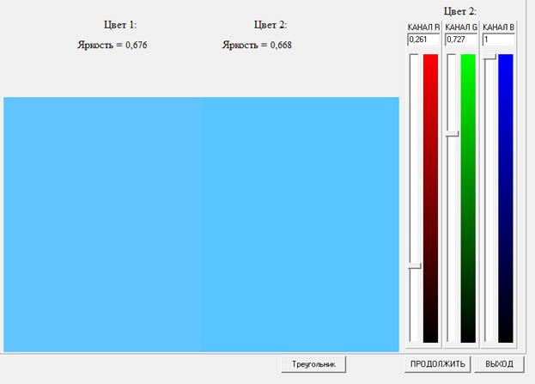

Цвет 1: яркий голубой небесный цвет

1. Подберём такой Цвет 2, чтобы он был максимально похож на заданный Цвет 1, а после рассчитаем r, g, b по следующим формулам:

m = R + G + B = 0,261 + 0,727 + 1 = 1,988;

$r=\frac{R}{M}= \frac{0,261}{1,988}=0,131$;

$g=\frac{G}{M}= \frac{0,727}{1,988}=0,366$;

$b=\frac{B}{M}= \frac{1}{1,988}=0,503$;

1. Построим точку на цветовом треугольнике

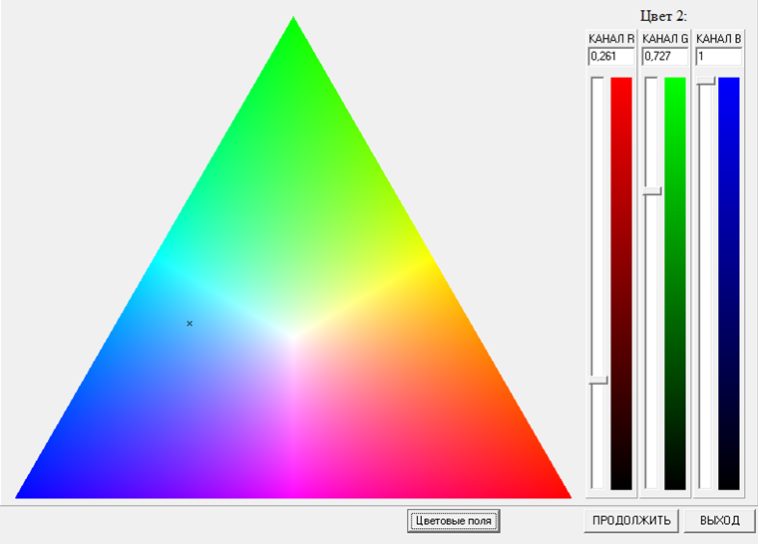

1. Синтезируем новый испытательный Цвет 1 с R = 0,1, G = 0,6, B = 0,3.

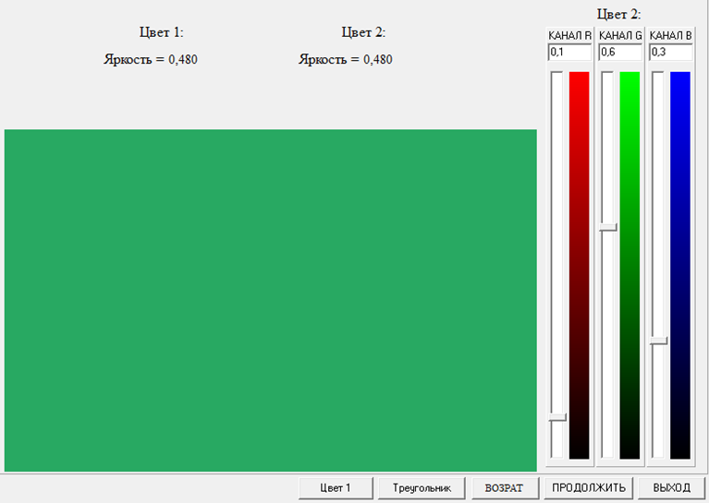

1. Умножим R, G, B на const = 1.2.

R*const = 0,1 * 1,2 = 0,12;

G*const = 0,6 * 1,2 = 0,72;

B*const = 0,3 * 1,2 = 0,36.

Выставим эти значения и получим более яркий Цвет 2.

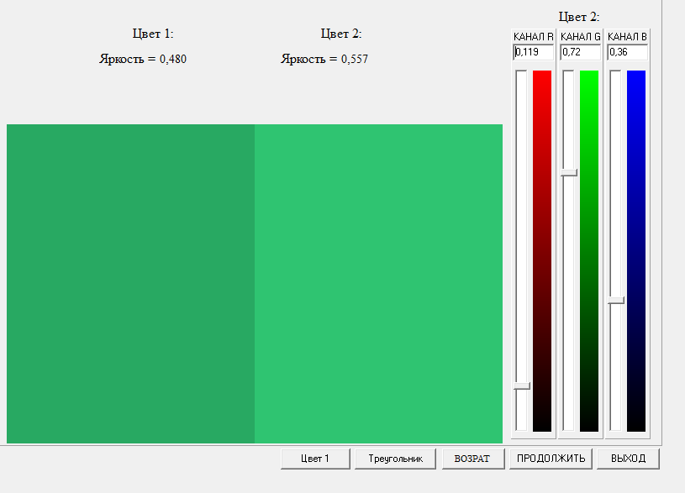

1. Перейдём в режим “Треугольник” и убедимся, что цветность Цвета 1 и Цвета 2 одинакова.

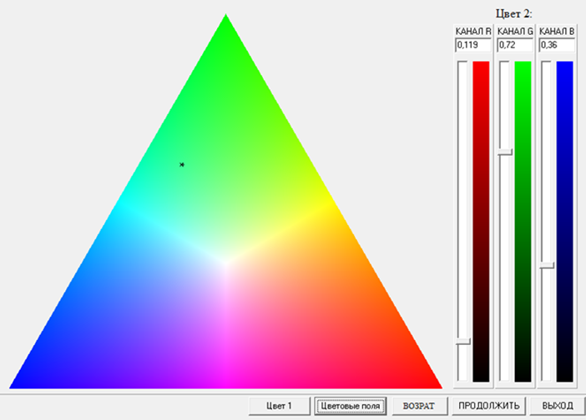

1. Вернёмся в режим “Цветовые поля” Определим координаты нового цвета так, чтобы он имел меньшую насыщенность. Синтезируем этот цвет в цветовом поле “Цвет 2”

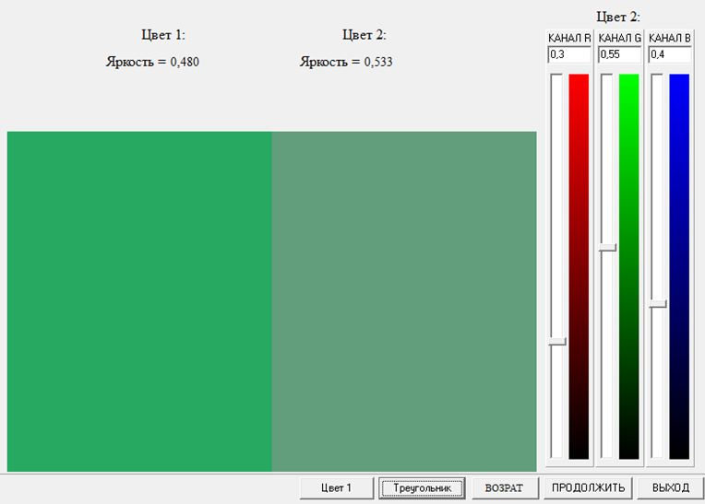

1. Убедимся, что цветности цветов находятся на одной прямой, проходящей через точку белого E.

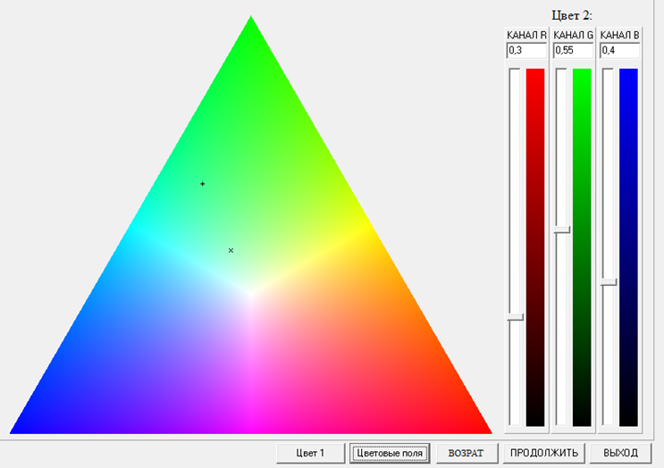

1. Синтезируем полностью белый цвет.

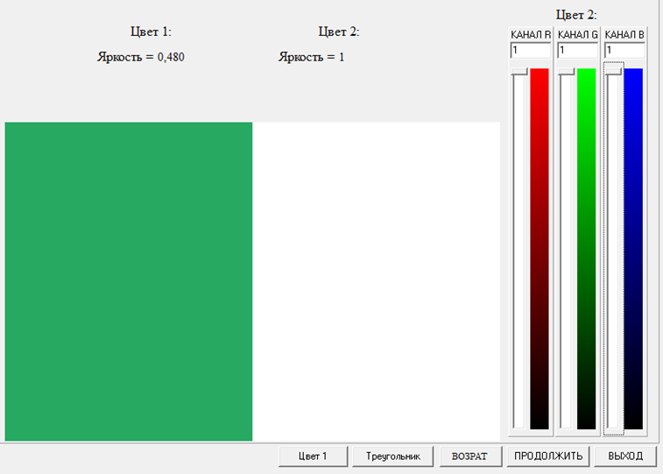

1. Синтезируем новый цвет с R = 0,507, G = 0,507, B = 0.

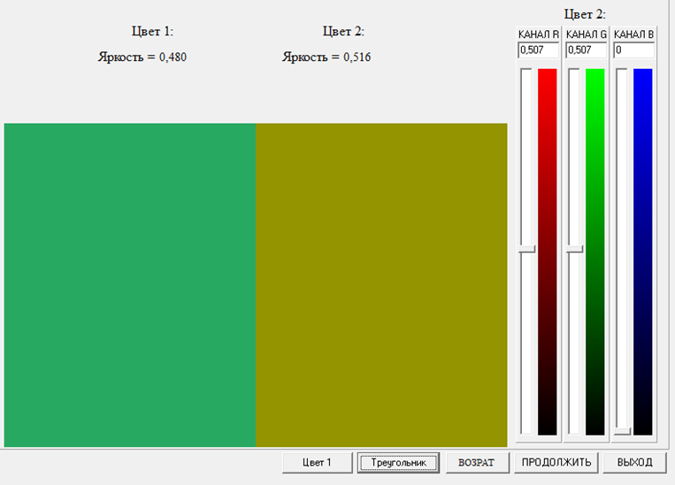

1. Построим данную точку а цветовом треугольнике.

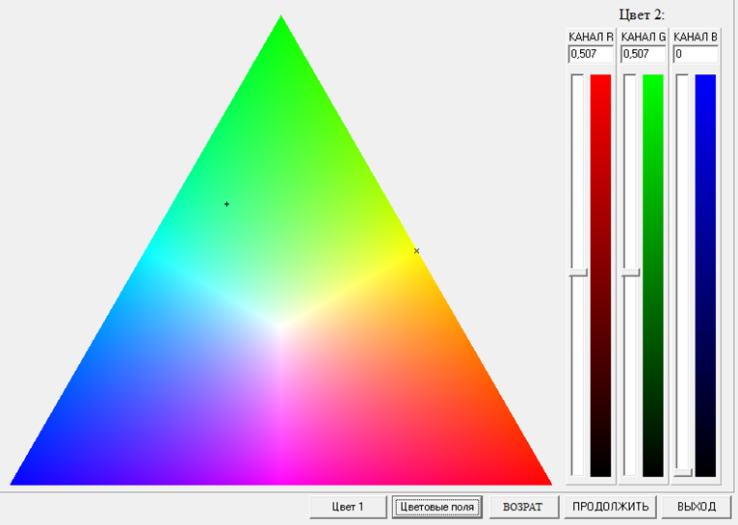

**Вывод:** в ходе выполнения лабораторной работы мы ознакомились с принципами формирования цвета аддитивным смешением трех основных цветов и изучили связи между координатами цвета, цветности и субъективными характеристиками.